**COMO MONITORAR SEU CONSUMO DE DADOS**

Todo mundo hoje em dia tem um aparelho de celular. Só que a possibilidade de ter a internet na palma da mão, fez com que as ligações deixassem de ser o recurso principal na utilização desses aparelhos.

Neste sentido, as Operadoras de telefonia têm se esforçado para se superar e oferecer um serviço de dados cada vez maior, que seja capaz de atender a necessidade de seus usuários.

Sendo assim, existem hoje no mercado inúmeros planos de pacote de dados oferecidos por essas Operadoras, e saber usar e monitorar a utilização do seu pacote, pode fazê-lo render mais e melhor, por um período muito maior de tempo!!

A questão principal é: **Como monitorar seu consumo de dados?**

* **Os maiores vilões do pacote de dados!!**

A internet no smartphone fora do wifi pode ser preocupante para alguns usuários, uma vez que o uso do plano de dados pode esgotar sua capacidade em pouco tempo - especialmente com aplicativos como o **Facebook, YouTube e Netflix,** porque eles consomem **GRANDE** parte do que o plano oferece.

Por essa razão, é sempre importante manter-se de olho no quanto seu celular gasta do pacote de internet contratada. Até porque, ninguém quer ter a surpresa de receber a temida mensagem de que "seu plano chegou ao limite", principalmente nos dias de hoje.

Pra te ajudar a não cair nessa cilada, confira abaixo dicas importantes sobre **como monitorar seu consumo de dados** do seu aparelho com a rede móvel, independente de qual seja o seu sistema operacional.

**Como monitorar seu consumo de dados:**

* **No Android**

O Android possui uma ferramenta nativa de consulta bastante eficiente e precisa para medir o seu consumo de dados.

Para verificar a utilização, basta abrir o aplicativo de **Configurações** e procurar pela opção "**Uso de dados**".

A quantidade de megabytes ou gigabytes utilizados é demonstrado de forma detalhada, por meio de um gráfico, que informa quanto do seu pacote de dados do seu plano você já consumiu, e mais, **quais são os aplicativos responsáveis pelo gasto.**

Acredite, é possível até estabelecer um limite para utilização deste pacote! Neste caso, quando chegar ao máximo de *download* permitido, o aparelho se desligará automaticamente da rede, não consumindo mais seu pacote de dados além do que foi estabelecido para o seu Smartphone.

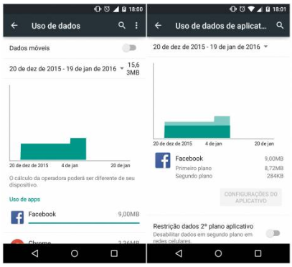

Importante dizer ainda que, caso você perceba que algum aplicativo está consumindo seu pacote de dados mais do que deveria, você pode impedir que esse programa use sua rede quando está em segundo plano.

Para isso, basta clicar sobre ele e verificar o gráfico que demonstra quantos dados foram consumidos, em primeiro e segundo planos.

Depois, é só pressionar a tecla **"Restringir dados de 2º plano**", para que você impeça que o aplicativo continue consumindo seus dados enquanto você não o utiliza!!

Esses são recursos do seu próprio aparelho disponibiliza para que você acompanhe e se organize na utilização do pacote de dados da sua rede móvel.

* Smartphone com IOS

Aparelhos com este tipo de sistema, são um pouco mais limitados quando falamos sobre recurso de monitoramento de pacote de dados, porque ele informa quanto você consumiu em um mês, mas não detalha com exatidão quais aplicativos gastaram mais, e nem apresenta um gráfico referente as informações necessárias como o Android.

Caso o usuário deseje um relatório mais preciso, é necessário instalar um aplicativo próprio para isso, como o **My Data Manager**.

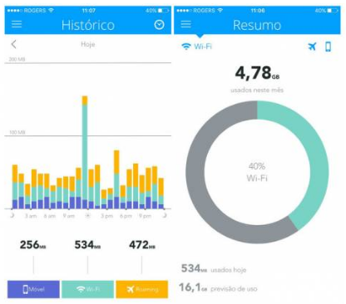

Esse *app* está disponível em português para *iPhones* e *iPads* na *App Store*, e o que é melhor, de forma gratuita!

Desta forma, você pode conferir o uso de dados, delimitar quanto você pode usar em um mês e também o seu limite diário.

Além disso, o app mostra estatísticas detalhadas para cada um dos aplicativos usados, permitindo um controle ainda maior no monitoramento do consumo de seu pacote de dados.

* No *Windows* *Phone*

O Windows Phone tem um app nativo chamado **Sensor de Dados**, que possibilita verificar o seu consumo de dados em detalhes, verificando quais apps utilizaram mais dados no seu celular.

Você ainda pode configurar um limite no consumo de dados referente ao seu plano, e selecionar o dia em que a contagem é reiniciada.

O recurso funciona muito bem, e possibilita também que o consumo de dados em segundo plano seja desativado, auxiliando muito no quesito economia.

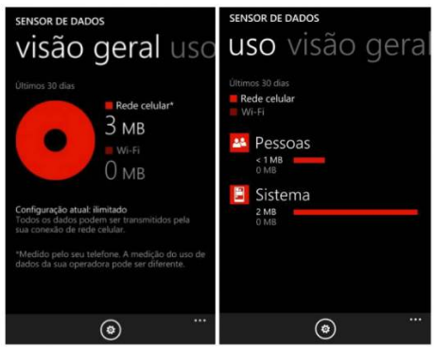

Desta forma, você saberá **como monitorar seu consumo de dados**, prolongando os recursos do pacote contratado da forma mais eficiente e econômica, e o principal, sem ficar na mão quando mais precisar!